Гальперова Е.В., Мазурова О.В.
ИСЭМ СО РАН
2.3. Электровооруженность промышленности как фактор качественного скачка в росте производительности труда
Электрификация промышленного производства зависит от закономерностей развития техники и технологий на различных этапах экономического развития. Уровень и темпы роста промышленного электропотребления определяются многими факторами: масштабами промышленного производства, его отраслевой и технологической структурой, эффективностью применения электрической энергии по сравнению с другими энергоносителями и др.
Применение электрических технологий обеспечивает значительное повышение производительности труда, способствует повышению качества продукции, позволяя получать не только новые материалы и продукты с заданными свойствами, но и экономить материальные и трудовые ресурсы и снижать вредное воздействие производства на окружающую среду. Широкое внедрение электротехнологий оказывает влияние на рост технологической электровооруженности труда – показатель, отражающий отношение потребляемой в производстве электроэнергии к живому труду.
Возникновение электротехнологий неразрывно связано с первыми открытиями в области электричества. В 1802 году русский ученый академик В.В. Петров построил уникальную батарею высокого напряжения из 2100 медно-цинковых элементов и открыл явление электрической дуги, обосновав возможность ее применения для плавки металлов, электроосвещения и восстановления металлов из окислов.
После создания в 70-80-х годах 19-го века экономичных генераторов постоянного тока и разработки инженером-электротехником М.О. Доливо-Добровольским синхронных генераторов трехфазного тока начинают быстро развиваться такие энергоемкие электротехнологические процессы, как производство алюминия, осваиваются методы получения карбида кальция для химической промышленности. Электротехнологические методы начинают применяться и для выплавки высококачественных сталей. Этому способствовало появление электрометаллургических и электрохимических производств, основанных на применении электрических печей. В то же самое время электрохимия, электрометаллургия и электротермия вошли в тесное взаимодействие. Со временем эти направления электротехники выделились в самостоятельные отрасли науки и техники.
С годами знания человека об электричестве углублялись, а сфера применения электрических и магнитных явлений непрерывно расширялась. Пионерные работы 19-го столетия указали путь проникновения электротехнических устройств и технологий в промышленность, которые обеспечивали электрификацию процессов труда и повышение ее производительности.
В настоящее время невозможно представить промышленное производство без электрической энергии, которая применяется для приведения в действие различных машин, механизмов и непосредственно в технологических процессах. Электрификация производственных процессов значительно снизила неблагоприятное действие многих производственных факторов на состояние здоровья работающих. Этому, в частности, способствовали применение мощных механизмов при работах, требующих большого физического напряжения, комплексная автоматизация производственных процессов, герметизация оборудования и применение замкнутых и оборотных технологических циклов на химических и перерабатывающих предприятиях, дистанционное управление и контроль.
Отечественная промышленность остается крупнейшим потребителем электроэнергии. За период 2000-2013 гг. среднегодовые темпы роста промышленного производства в несколько раз опережали темпы промышленного электропотребления, в результате чего электроемкость промышленности снизилась почти в 1,5 раза. За данный период электровооруженность труда в промышленности увеличилась на 23%, а производительность труда – более чем в 1,8 раза при сокращении численности занятых в производстве приблизительно на 11% (табл. 1).

Таблица 1
Динамика основных показателей в промышленности России
Показатели | 2000 г. | 2005 г. | 2010 г. | 2013 г.
Потребление электроэнергии*, млрд. кВт.ч | 456 | 490 | 517 | 506
Производство промышленной продукции в ценах 2005 г.,  млрд. руб. | 9076 | 12400 | 13600 | 14800
Электроемкость промышленной продукции, кВт.ч./тыс.руб. | 50,2 | 39,5 | 38,0 | 34,0
Численность занятых, млн. чел. | 14,5 | 14,3 | 13,3 | 13,1
Электровооруженность труда, кВт.ч/занятого | 31,4 | 34,3 | 38,9 | 38,6
Производительность труда, руб./занятого | 624 | 784 | 1023 | 1130
Источник: cоставлено по [1]
*включая электроэнергетику

В последние годы во всех отраслях промышленности кроме целлюлозно-бумажной наблюдался устойчивый рост электровооруженности труда, который сопровождался увеличением производительности оборудования, автоматизацией производственных процессов, укрупнением промышленных мощностей отдельных предприятий и машин и др. Наиболее высокими темпами она росла в добывающих отраслях 6,4% в год. Самая высокая электровооруженность труда - в металлургии, низкая – в легкой промышленности (табл. 2). Электровооруженность труда неразрывно связана с энергоэффективностью технологий.
Таблица 2
Электровооруженность труда в промышленности России, тыс. КВт-ч/занятого
Отрасль промышленности,  производство, ВЭД | 2005 г. | 2010 г. | 2013 г.
Добыча полезных ископаемых | 90,4 | 129,8 | 147,2
Обрабатывающие производства | 37,3 | 49,7 | 53,7
Металлургия | 131,8 | 179,0 | 184,3
Химический комплекс | 69,0 | 92,9 | 110,8
Целлюлозно-бумажная | 102,4 | 89,1 | 95,0
Машиностроение | 12,0 | 12,4 | 12,8
Пищевая | 12,4 | 15,0 | 17,8
Легкая | 5,7 | 9,8 | 10,1
Источник: cоставлено по [1]
По уровню электровооруженности труда в обрабатывающей промышленности Россия отстает от стран со схожей производственной структурой более чем в 2 раза. Это объясняется, прежде всего, незавершенностью процессов электрификации особенно в химическом комплексе, машиностроении, производстве стройматериалов и др., а также низкой долей переработки вторичного сырья в производстве алюминия, черных металлов, бумаги, стекла (рециклинг).
В современной структуре электропотребления промышленности Японии, США и Германии преобладают высокотехнологичные отрасли машиностроение и химическая промышленность (в 2013 г. их доля составляла приблизительно 30-45%), а в Канаде, Финляндии и России доминируют такие электроемкие отрасли, как черная и цветная металлургия, целлюлозно-бумажная промышленность, добывающие отрасли (табл. 3).
В России самой электроемкой отраслью является цветная металлургия, на ее долю приходится около 30% общей электроэнергии, потребляемой в промышленности. Основное количество электроэнергии расходуется на электролиз алюминия (более 70% отраслевого потребления электроэнергии), никеля, магния и на электротермические процессы.
Сравнение российских показателей с зарубежными показывает, что электроемкость производства первичного алюминия на российских предприятиях составляет от 14,5 тыс. кВт.ч/т на предприятиях с новыми технологиями и 18,3 тыс. кВт.ч/т. – со старыми технологиями, в других странах она варьируется в интервале 14,3-15,6 тыс. кВт.ч/т., например, в США - 15,2 тыс.кВт.ч/т. Лучший зарубежный показатель электроемкости составляет 12-13 тыс. кВт.ч/т. [3,4]. Не смотря на то, что за 2000-2014 гг. технологический разрыв с лучшими зарубежными показателями несколько сократился, тем не менее, Россия еще отстает от передовых стран по использованию электролизеров с обожженными анодами и по производству цветных металлов из вторичного сырья. Доля вторичных цветных металлов в России составляет не более 5-10 % процентов от общего выпуска продукции и в основном это вторичный алюминий. Так, в 2006 г. в США 30-37% алюминия производилось из вторичного сырья, в европейских странах OЭСР — 30-33%, в Японии — 90-97% [4].
Таблица 3
Структура потребления электроэнергии в промышленности в 2013 г., %

Отрасль промышленности,  производство | США | Канада | Япония | Германия | Финляндия | Россия
Черная металлургия | 5,5 | 5,0 | 24,6 | 11,7 | 8,4 | 9,6
Цветная металлургия | 8,1 | 27,4 | 5,6 | 5,8 | 5,1 | 15,9
Химический комплекс | 13,1 | 9,2 | 17,9 | 23,0 | 11,9 | 6,2
Целлюлозно-бумажная | 7,0 | 20,5 | 10,8 | 9,9 | 50,6 | 6,4
Машиностроение | 16,6 | 1,4 | 25,9 | 16,5 | 6,9 | 3,6
Прочие | 49,7 | 36,5 | 15,2 | 33,1 | 17,1 | 41,7
Источник: cоставлено по [2]

Черная металлургия занимает второе место по электропотреблению в промышленности России (около 25% суммарного электропотребления промышленности). Наиболее электроемкими являются производства стали и проката (около 20% от суммарного электропотребления отрасли). За период 2000-2013 г.г. отмечается положительная динамика изменения структуры производства стали в России (табл. 4). Доля стали, произведенной энергоэффективными и ресурсосберегающими технологиями возросла почти в 3 раза. В 2013 г. в России доля кислородно-конвертерной стали составляла 66,8%, мартеновской – 3,7%, электростали – 28,3%; для сравнения в США - соответственно 57%, 0%, и 43%, в Японии – 74%, 0% и 26%, Германии – 69%, 0% и 31% (2006 г.); доля стали, разлитой на машинах непрерывного литья в России – 82%, Японии – 98%, США - 97%, Германии – 96% [1,5].

Таблица 4
Изменение структуры производства стали в России, %

Технологии | Россия
 | 2000 г. | 2008 г. | 2013 г.
Сталь – всего, в том числе: | 100 | 100 | 100
в мартеновских печах | 51 | 14 | 3,7
в конверторах | 33 | 57 | 66,8
в электропечах | 13 | 28 | 28,3
в вакуумно-индукционных печах | - | - | 0,008
в плазменно-дуговых печах | - | - | 1,1
Доля непрерывной разливки стали | 51 | 68 | 82
Источник: cоставлено по [1]
Химический комплекс России, занимающий третье место по потреблению электроэнергии, существенно отстает по показателям развития от мировых лидеров: по объемам производства продукции от США – почти в 8 раз, Японии – более, чем в 5 раз, Германии – в 3,5 раза; по производительности труда – почти в 7 раз от США и Японии [6]. Отечественная химическая промышленность характеризуется также энергоемкой отраслевой структурой, в которой преобладают продукты с невысокой добавленной стоимостью, а также полупродукты низкой степени обработки (до 40%), в основном идущие на экспорт в качестве сырья. Отсталые технологии и высокий износ основного оборудования ведут к нерациональному использованию электроэнергии и других энергоресурсов.
Расширение процессов электрификации труда и технологических инноваций в отраслях промышленности обеспечивают устойчивый рост электропотребления в промышленности и увеличение ее доли в структуре энергоносителей (табл. 5).
Общей мировой тенденцией является снижение электропотребления промышленности на единицу ВВП под влиянием структурных изменений, совершенствования технологических процессов, внедрения более эффективного оборудования и других факторов (рис. 1).
Согласно прогнозу, в металлургии США ожидается увеличение удельного веса вторичных металлов в общей выплавке (рециклинг), что позволит сэкономить до 90-95% первичной энергии, но приведет к повышению электроемкости сталелитейной и алюминиевой промышленности. На производство “тяжелой” нефти также потребуется дополнительный расход электроэнергии, а это вызовет повышение отраслевой электроемкости за рассматриваемый период на 12% [7]. Прогнозируемая динамика изменения электроемкости отдельных отраслей промышленности США (для базового сценария) показана на рис. 2. Повышение электроэффективности в отраслях промышленности в значительной степени обеспечивается внедрением новых технологий (табл. 6).
Таблица 5
Доля электроэнергии в структуре энергопотребления промышленности, %

 | Отчет
 | 1980 г. | 1990 г. | 2013 г.
Европа ОЭСР | 21,0 | 27,0 | 33,9
Финляндия | 32,7 | 31,1 | 32,0
США | 16,5 | 26,2 | 27,8
Канада | 23,4 | 30,6 | 31,3
Япония | 31,0 | 28,4 | 28,0
Германия | 21,5 | 28,8 | 34,5
Источник: cоставлено по [2]

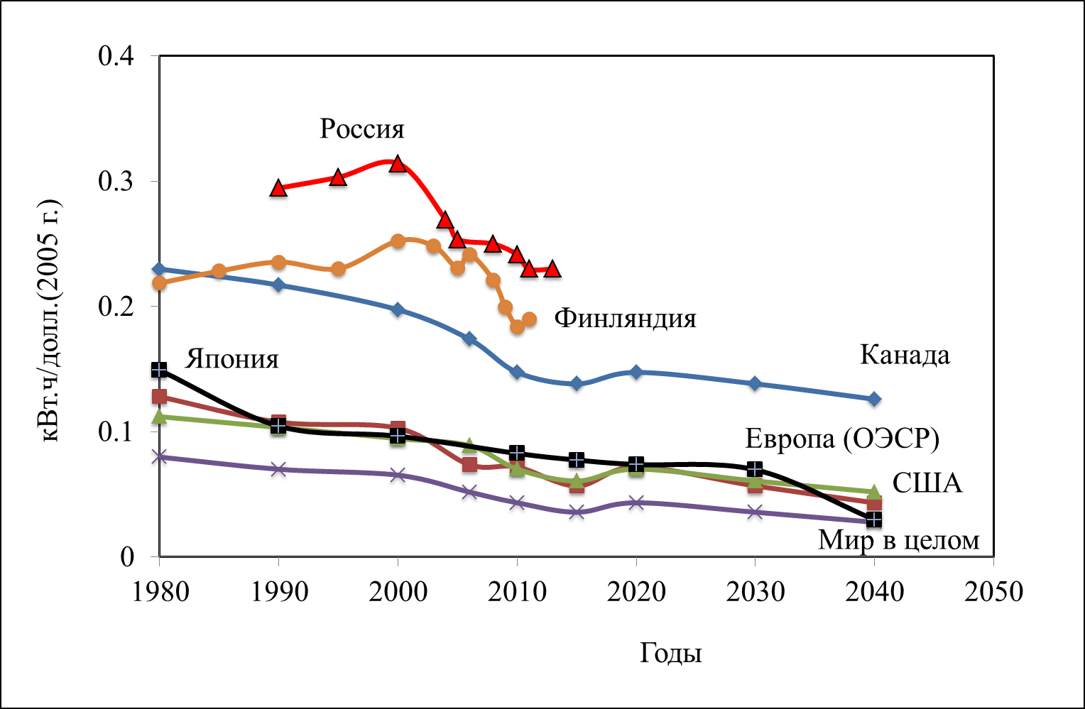
Рис. 1. Изменение электроемкости промышленности на единицу ВВП (базовый сценарий)
Источники: [7-9] и расчеты авторов

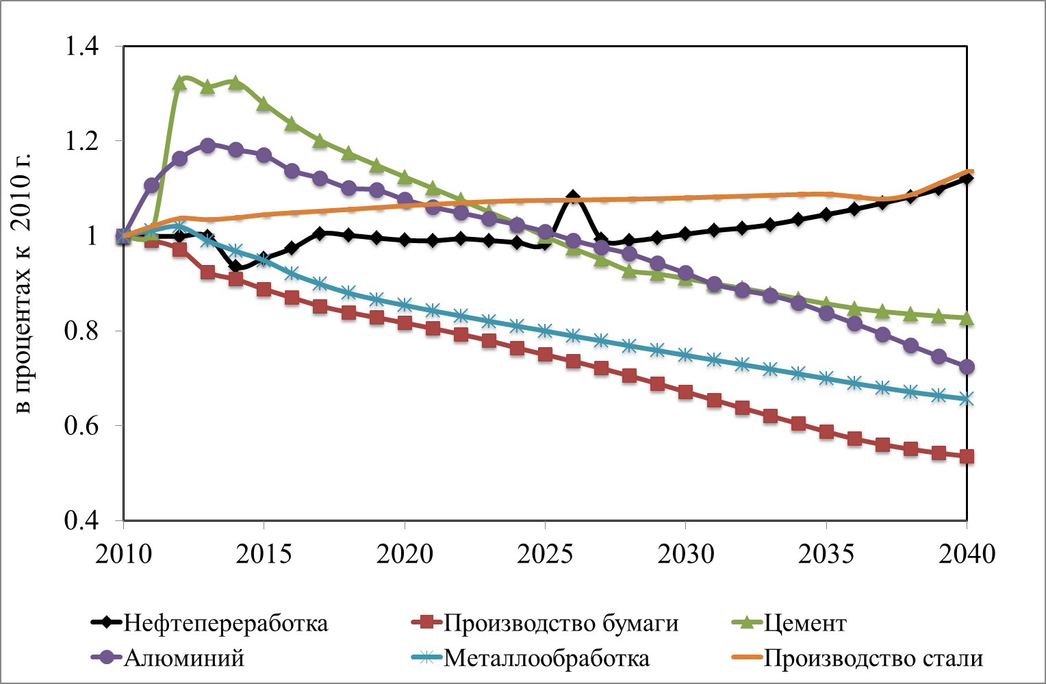
Рис. 2. Прогноз изменения электроемкости отдельных отраслей в промышленности США, в процентах к 2010 г. (базовый сценарий)
Источники: рассчитано по [7,10]

Таблица 6
Прогноз электроемкости новых технологий в США на 2035 г.
Отрасль промышленности,  производство | В процентах к существующим в 2006 г. |  | Среднегодовой темп снижения электроемкости, %  (2006-2035 гг.)
 | Сценарий 1* | Сценарий 2* | Сценарий 1 | Сценарий 2
Металлообработка | 33 | 27 | -1,9 | -2,5
Тяжелое машиностроение | 33 | 27 | -1,9 | -2,5
Электроника и компьютеры | 49 | 44 | -1,0 | -1,3
Электрооборудование | 49 | 44 | -1,0 | -1,3
Химическое производство | 72 | 81 | -0,5 | -0,2
Производство пластмасс | 46 | 42 | -1,0 | -1,2
Производство целлюлозы | 94 | 87 | 0,0 | -0,2
Производство бумаги | 66 | 92 | -0,9 | 0,1
Примечание:* сценарий 1 - базовый, сценарий 2 – с максимальным использованием высоких технологий (не зависящим от экономической целесообразности)
Источник: составлено по [10]
В ближайшем будущем можно ожидать расширения и углубления электрификация промышленного производства, связанной с развитием электронной техники, микротехники, приборостроения, робототехники, нанотехнологий, информационных технологий, средств связи и т.д.
В долгосрочной перспективе становится реальным внедрение прорывных технологий. В металлургии – это процессы прямого получения стали из руды (процессы «руда-сталь»), использование плазменной технологии для плавления лома вместо дуговых электропечей, применение электронных печей, лазерных установок, расширение производства композитных материалов, развитие порошковой металлургии, создание базовых материалов на основе «виртуальной» металлургии и др. В химическом комплексе – это развитие «нанохимии» - новой межотраслевой технологии, интегрирующей последние достижения физики, химии и биологии. Электрохимия и нанотехнологии позволят создавать новые материалы и конструкции с заданными свойствами (смарт-материалы, композиты, биметаллы, материалы в метастабильном состоянии, продукты, полученные на основе поверхностной инженерии). При этом все возможные физико-химические реакции основаны на использовании процессов преобразования одних видов электрической энергии в другие [11].
Ключевыми тенденциями в промышленности станут повышение энергоэффективности промышленных установок, использование вторичных ресурсов, внедрение технологий утилизации промышленных отходов, развитие интеллектуальных технологий.
Переход к новому «электрическому миру» означает, что конечным видом энергии практически для всех потребителей станет электроэнергия [12]. Дальнейшая электрификация процессов труда и технологий позволит увеличить производительность производственных процессов, гигиену и культуру труда, охрану окружающей среды [13].

ЛИТЕРАТУРА
- Промышленность России Росстат. 2010-2014 / Росстат. М., 2015. 320 с.
- World Electricity Information // International Energy Agency OECD/IEA, Paris, 2015.
- Bashmakov I., Borisov K., Dzedzichek M., Gritsevich I., Lunin A. Resource of energy efficiency in Russia: scale, costs and benefits / CENEf, Developed for the World Bank. Moscow, 2008;
- Worrel E., Neelis M., Price L., Galitsky C., Nan Z. World Best Practice Energy Intensity Values for Selected Industrial Sectors / Ernest Orlando Lawrence, Berkeley National Laboratory. USA, 2007.
- World Trends in Energy Use and Efficiency. IEA/OECD, Paris, 2008.
- Bashmakov I. DRIVING INDUSTRIAL ENERGY EFFICIENCY IN RUSSIA, Moscow. 2013. -142 p.
- Annual Energy Outlook 2013 with Projections to 2040. – US Energy Information Administration, Washington, April 2013. [Электронный ресурс] Режим доступа: http://www.eia.gov/forecasts/aeo/pdf/0383(2013).pdf
- World Energy Outlook 2015 / International Energy Agency OECD/IEA, Paris, 2015.
- Топливно-энергетический комплекс Финляндии: состояние и перспективы сотрудничества с Россией. [Электронный ресурс] Режим доступа: http://rosenergo.gov.ru/upload/0007.pdf.
- The National Energy Modeling System / Industrial Demand Module Washington: Energy Information Administration. [Электронный ресурс] Режим доступа: http://www.eia.gov/forecasts/aeo/assumptions/pdf/industrial.pdf
- Бушуев В.В., Кучеров Ю.Н. Инновационное развитие электроэнергетики России // Энергетическая политика. 2014. №6. С. 66-71.
- Бушуев В.В., Громов А.И. Новая энергетическая цивилизация: структурный образ возможного будущего // Энергетическая политика. 2013. №1. С. 14-24.
- Троицкий А.А. Ключевые перспективы электроэнергетики России // Энергетическая политика. 2014. №1. С. 22-27.

Страны, входящие в Организацию стран экономического развития (ОЭСР)

